1 - Creeu un procediment emmagatzemat anomenat "augmentarsousbaixos" que augmenti en un 20% els sous inferiors a la mitjana
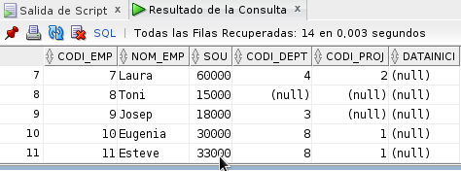
sou=sou*1.2
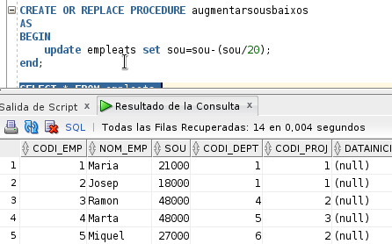
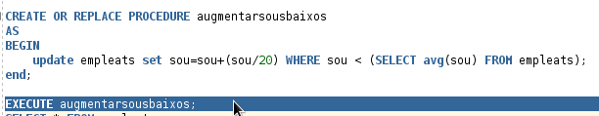
Executeu el procediment creat anteriorment i Verifiqueu que els sous han augmentat
2. Creeu un procediment emmagatzemat anomenat "empleats_antics_augmentarsou". Ha d'incrementar el sou dels empleats amb certa quantitat d'anys a l'empresa, és a dir, rep 2 paràmetres. Executeu el procediment creat anteriorment amb els valors 10 anys i 20 %.Verifiqueu que els sous dels empleats amb més de 10 anys a l'empresa han augmentat un 20%
Executeu el procediment emmagatzemat "empleats_antics_augmentarsou" sense paràmetres.
CREATE OR REPLACE empleats_antics_augmentarsou(anys in number,perc in number)
AS
BEGIN
update empleats set sou=sou*(1+(perc/100))
WHERE floor ((SYSDATE-data_alta)/365) > anys;
end;
EXECUTE empleats_antics_augmentarsou(10,20)
3 - Creeu un procediment emmagatzemat anomenat "alta_empleats" que afegeixi un empleat a la taula "empleats". Heu de passar com paràmeteres obligatoris: el codi, el nom i el sou. Heu d'emmagatzemar valors nuls en els camps codi_dept i codi_proj i la data actual en data_alta si no s'especifiquen com a paràmeters en la crida al procediments.
Executeu el procediment creat anteriorment i verifiqui si s'ha ingressat en "empleats" un nou registre
CREATE OR REPLACE alta_empleats (codiempleat in empleats.codi_emp%TYPE,nome
mpleat in empleats.nom:enp%TYPE,souemp in empleats.sou%TYPE,codidept in empleats.codi_dept%TYPE default null,codiproj in empleats.codi_proj%TYPE default null,data in date default sysdata)
AS
BEGIN
INSERT INTO Empleats (codi_emp,nom_emp,sou,codi_dept,codi_proj,data_alta) values (codiempleat,nomempleat,souemp,codidept,codiproj,data);
end;
EXECUTE alta_empleats(15,’Jorge’,50000,7,3);
4 - Creu un procediment emmagatzemat anomenat "baixa_empleat" que rebi un codi i elimini de la taula "empleats" l'empleat que coincideixi amb aquest codi,
Elimineu un empleat emprant el procediment del punt anterior i Verifiqueu l'eliminació

CREATE OR REPLACE PRODECURE baixa_empleats(codi in empleats.codi_emp%TYPE)
AS
BEGIN
DELETE FROM empleats WHERE codi_emp=codi;
end;
EXECUTE alta_empleats

5. Crear el següent procediment i provar-lo:

SET SERVEROUTPUT ON;

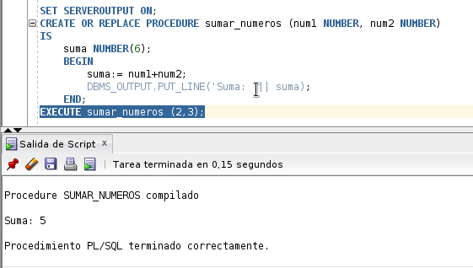
Convertir el procediment anterior en una funció que retorni el resultat de la suma dels 2 paràmetres.

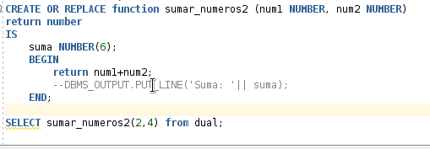

6. Crear una funció a la que li passem una valor de tipus DATE i ens retorni només l'any en format numèric.
